Zielsetzung Kernkonfigurator

Das Problem ist der derzeitige Arbeitsablauf in der Transformatorproduktion, bei dem - durch unterschiedliche Größe und Art der Produktionsanlagen - der Fertigungsprozess für jede Produktionsstätte angepasst werden muss.

Die Zielsetzung hier ist eine Anwendung für das Design eines Transformatorkerns, welche mittels Datenbanken und Informationen über die Produktionsanlage eine Befehlskette für die Fertigungsanlagen liefern kann, und im Idealfall Verbesserungen im Design anbietet.

Hierfür sollen zunächst die relevanten Maße des Transformatorkerns in einer Datenbank gesammelt werden, um dann (mit Hilfe von bereits bestehenden Daten) in eine produktionsnahe Fertigungssequenz übersetzt zu werden.

Aufbau eines Transformatorkerns

Ein Transformatorkern besteht aus vielen aufeinanderliegenden Lagen Metall. Eine einzelne Lage hat dabei beispielsweise folgende Form:   
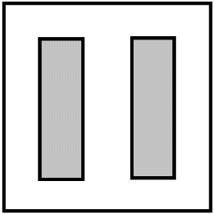(Abb. 1)

Bei der Fertigung wird diese Form erreicht, indem man eine Lage aus mehreren einzelnen Blechen zusammenlegt. Je nach Anlage können nur Bleche bestimmter Längen gestapelt werden, weswegen lange Bleche u.U. extra geteilt werden müssen. Die Teilungsweise könnte dabei variieren (vergleiche Abb. 3 oben und unten).

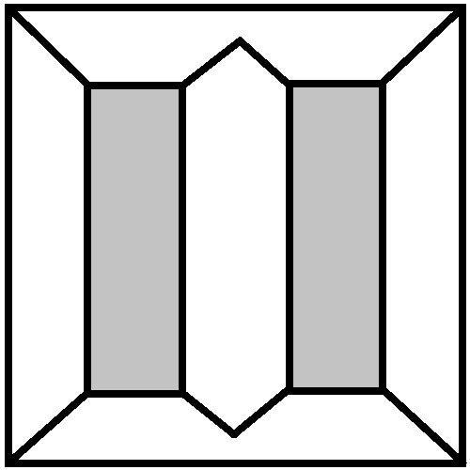(Abb. 2) 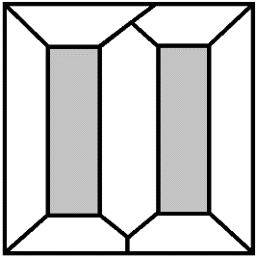(Abb. 3)

Da die Bleche (i.d.R) allerdings nur zusammengelegt werden, kommt es zwischen den Schnittkanten zu minimalen Luftspalten. Diese beeinträchtigen die Funktion des Kerns, jedoch kann man dem entgegenwirken, indem man die nächste Ebene leicht abändert, damit der Luftspalt an anderer Stelle auftritt. Diese Verschiebung nennt man „*Step*“, da er zu stufenähnlichen Konstrukten führt.

Abb. 4 zeigt ein Beispiel für einen *Step* im Bezug zu Abb. 3.

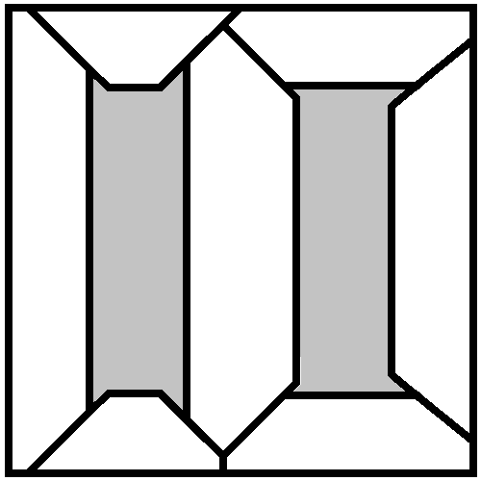(Abb. 4) 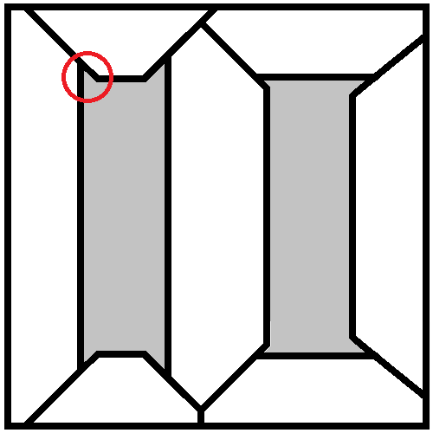(Abb. 5) 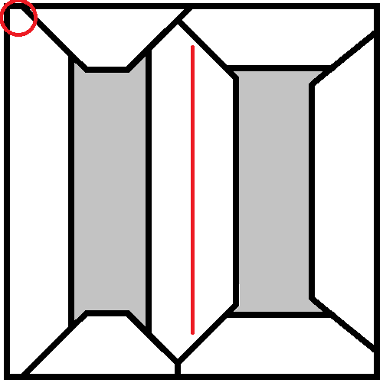(Abb. 6)

Die beim *Step* entstehenden Aussparungen (eine davon markiert in Abb. 5) sind dabei in Kauf zu nehmen, da sie die Funktion zwar ebenfalls einschränken, jedoch geringer als die Alternative.

Man beachte die Veränderungen in den Formen der Bleche durch den *Step*: Während manche nur kürzer oder länger werden, verschiebt sich bei anderen die Spitze (zu sehen bei Abb. 6, die Mittellinie des Mittelschenkels ist hier zur Verdeutlichung eingezeichnet), und wieder andere erhalten eine komplett neue Form (Abb. 6, links oben).

Da die Ecken des Transformatorkerns nicht wirklich zu der Funktion beitragen ist es üblich, die Schenkel (einigermaßen) rund zu bauen. Dies bewerkstelligt man mit schmaleren Blechen bei randnahen *Packages*.

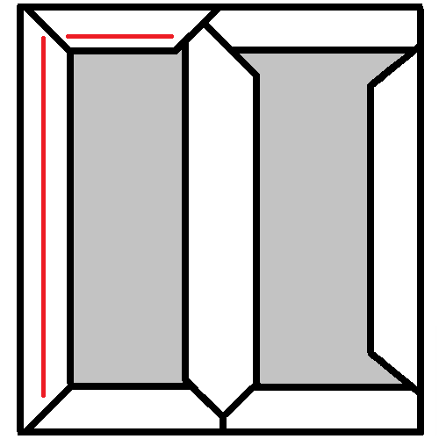(Abb. 7)

Man beachte, dass die Mittellinie der Schenkel zentriert ist, die des Joches allerdings nicht: dies dient der Entstehung eines Flachjochs.

Außerdem fällt vielleicht auf, dass der rechte Schenkel kaum noch Kontakt zum Rest des Kerns besitzt. Hier würde sich anbieten, die Dimensionen der höher gelegenen *Packages* abzuändern.

Fertigung eines Transformatorkerns

Die Fertigung eines Transformatorkerns erfolgt auf dem Fließband. Von einem langen Blech werden hier die gewünschten Teile abgeschnitten.

Die Maschine unterliegt dabei bestimmten Einschränkungen: Manche Schnitte sind nur auf einer Seite des Bleches ausführbar, und manche dauern deutlich länger als andere. Hinzu kommt die Frage des Materialverlustes: In welcher Reihenfolge sollten die Bleche geschnitten werden, um sie ohne viel Verschnitt aneinanderreihen zu können?

Auch gibt es besondere Feinheiten in bestimmten Schnittreihenfolgen. So müssen (je nach Maschine) manche Schnitte in zwei Schritten erfolgen (Teilschnitt, dann Schnitt), welche das nachfolgende Blech unter Umständen beschädigen können. Auch muss man teilweise einen absichtlich großen Verschnitt verursachen, da zu kleine Metallteile nicht richtig vom Band entfernt werden könnten.

Stapelung eines Transformatorkerns

Auch die Stapelung des Kerns ist sehr anlagenspezifisch. Während manche Anlagen in der Lage sind, Bleche vor der Stapelung noch zu drehen, ist dies nicht immer so, und so muss schon während der Fertigung darauf geachtet werden, dass das Blech mit der richtigen Orientierung produziert wird.

Der *Step* ist ebenfalls in der Fertigung wichtig: Dort werden mehrere Bleche, die aufeinander gehören, oft bereits nach dem Schneiden gestapelt, und dann in Paketen (*Packages*) dem Kern hinzugefügt, solange dabei der *Step* (an allen Kanten) in die richtige Richtung verläuft.

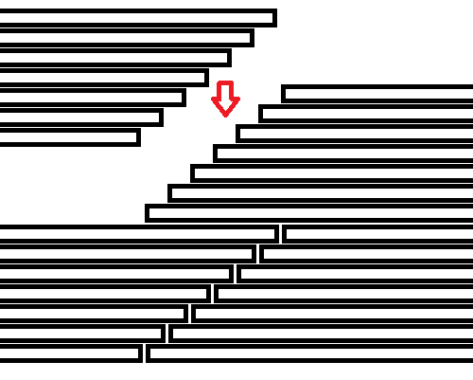(Abb. 8)

Da oft nicht viel Platz für die Blechlagerung ist, ist die Fertigungsreihenfolge der Bleche wichtig. Dies schränkt die Fertigungsabfolge unter Umständen nochmals drastisch ein.